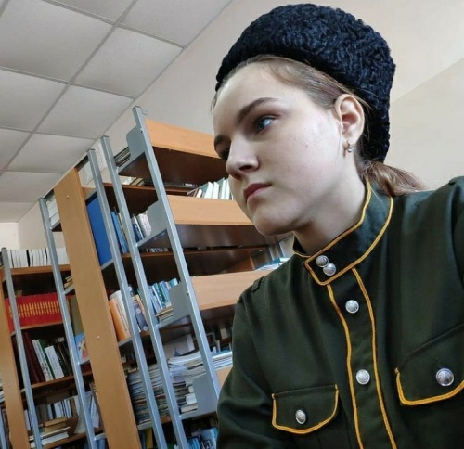Понкратова Анна Михайловна, 31.08.2006 года рождения **– кадет казачьего класса «Пересвет».**

Ученица 8 «Г» класса МБОУ Гимназии №1 г. Биробиджан.

В 2018-2019гг. Анна принимала участие во II и III межрегиональных национальных казачьих играх «Атаманец» в составе сборной команды станицы «Тихонькой».

В 2020 году участвовала в образовательном мероприятии президентского гранта «Атаманец 2020» с презентацией о жизни и создании кадетского казачьего класса «Пересвет».

Анна является ученицей Детской Художественной Школы города Биробиджана. Активная, любознательная девушка, участник школьных муниципальных конкурсов и олимпиад. В 2018 году заняла первое место в региональном этапе международного конкурса детского творчества «Красота Божьего мира» в возрастной категории 9-12 лет за рисунок «Красота природы Приамурья». В 2020 году стала победительницей школьной муниципальной олимпиады по основам безопасности жизнедеятельности.

Анна – отзывчивая, добрая, неконфликтная, всегда откликающаяся на просьбу, учителей, одноклассников, а так же руководителей казачьего класса «Пересвет» и кадетов.